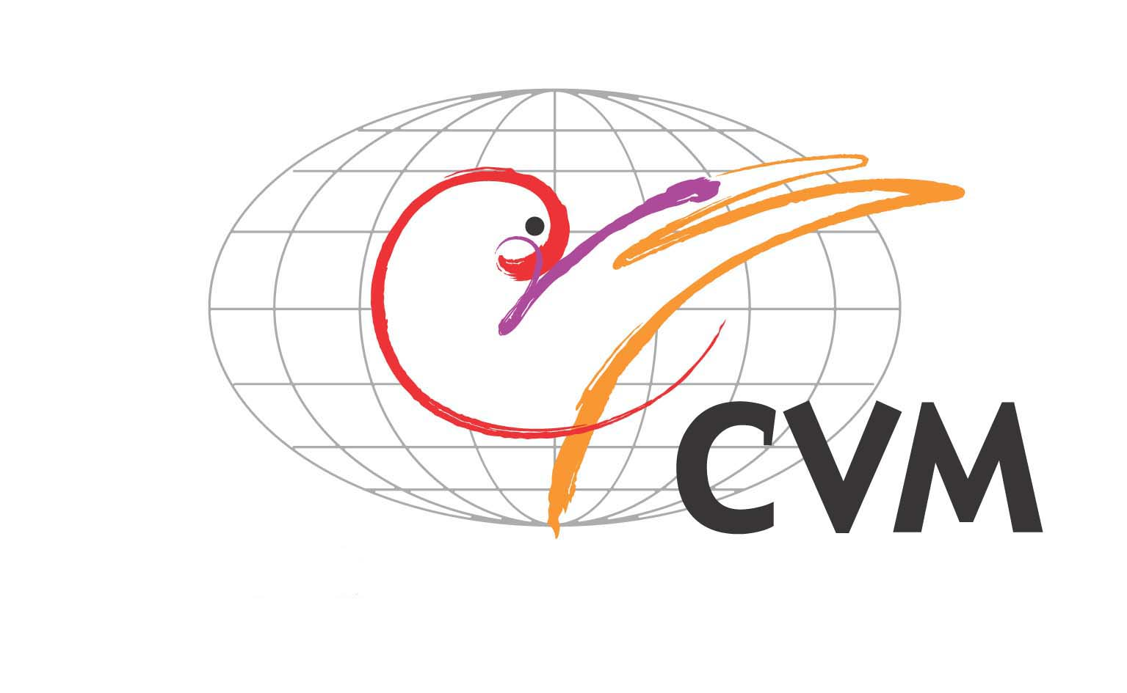


ANOLF CIDI Comune di P.S. Giorgio
Comune di P. S. Elpidio ISML EdA Il Ponte
La Strada Ambiti Sociali XIX e XX

CORSO DI FORMAZIONE PER ANIMATORI INTERCULTURALI

DESTINATARI
Il corso si rivolge a max 20 giovani italiani o stranieri, che intendono lavorare nel privato sociale o nel volontariato in situazioni multiculturali e che sono in possesso di:

- buona conoscenza della lingua italiana
- attitudini alla relazione interpersonale
- sensibilità alle problematiche sociali
- disponibilità a mettersi in gioco su dinamiche interculturali
- esperienze in gruppi di animazione con i giovani

FINALITÀ
Formare giovani animatori valorizzandone competenze, conoscenze e offrendo loro una formazione volta a creare i presupposti per organizzare attività aggregative e iniziative d’animazione con ragazzi più giovani presso associazioni, luoghi d’incontro, comunità.

OBIETTIVI
- Offrire occasioni di crescita sul proprio saper essere, sulla realtà del territorio, sulle proprie capacità
- Offrire strumenti per operare con giovani in un contesto aggregativo del territorio cittadino
- Creare nuove professionalità flessibili, capaci di animare e gestire gruppi di minori in situazioni multiculturali;
- Sperimentare l’organizzare di momenti di animazione che coinvolgano in rete le realtà aggregative giovanili e le risorse di un territorio

METODO
La proposta formativa si avvale di una metodologia interattiva (training), con approccio interculturale, integrata dal contributo di esperti, attraverso lezioni frontali, lavori di gruppo e da materiali di approfondimento.
Il corso è integrato da laboratori

PERIODO
Il corso, della durata complessiva di100 ore, si articola in momenti di formazione in aula e in momenti di laboratorio.

MAGGIO/LUGLIO 2009 – PARTE TEORICA

SABATO DALLE 9.30 ALLE 17.30

DOMENICA DALLE 9.30 ALLE 12.30
COSTI
Si richiede una quota di iscrizione di 20 euro

SCADENZA
L’iscrizione deve essere effettuata entro e non oltre il 15 maggio. La scheda di iscrizione, debitamente compilata, deve essere consegnata a mano o spedita a:

Laboratorio Interculturale
Via delle Regioni, 6
63017 Porto San Giorgio
Tel./Fax 0734 674832

PROGRAMMA

Creazione del gruppo
- Attività di conoscenza
- Contatto formativo
- Identità e orizzonti culturali
- Il rapporto con l’alterità

Comunicazione Interculturale
- Comunicazione interpersonale
- Ascolto attivo
- Esercitazioni

Immigrazione
- La realtà migratoria in Italia e nelle Marche e i riferimenti legislativi
- Immigrazione e integrazione
- L’immigrazione dal punto di vista dei giovani

Conflitti
- Aggressività e rabbia
- Bullismo
- Interventi con gruppi spontanei

Mediazione interculturale
- Attività di mediazione
- Negoziazione interculturale
- La professionalità del mediatore

La relazione educativa
- Adolescenti ed educativa territoriale
- Relazione educativa: quale il confine tra animatore
- Educativa di strada

Verifica

SEDE
Laboratorio Interculturale di Porto San Giorgio

DATE PRIMA PARTE
23 e 24 maggio 2009

13 e 14 giugno 2009
20 e 21 giugno 2009
27 e 28 giugno 2009

11 e 12 luglio 2009
18 e 19 luglio 2009

MODULO DI ISCRIZIONE

Il/La sig./sig.ra ……………………………………………………………………………………….
Insegnante/ animatore/altro presso l'Istituto / ente / associazione …………………………….
…………………………………………………………………………………………………………
situato in via/piazza/corso ………………………………………………………………………….
Telefono ………………………….. Città ………………………….. Fax …………………………
E-mail ……………………………………………. Indirizzo personale …………………………..
……………………………………………………..Tel. Casa ……………………………………...

Intende partecipare al corso di formazione ………………………………………………………
…………………………………………………………………………………………………………

Ha già frequentato attività di laboratorio presso il Laboratorio Interculturale? NO SI

Se sì, indicare il titolo:
…………………………………………………………………………………………………………

Firma
……………………………………….

………………..lì, …………………………..

